Новости за 2019-2020 уч.г.
19.06.2020 Торжественное вручение аттестатов выпускникам 11 классов. Презентация с мероприятия.
17.06.2020 Торжественное вручение аттестатов выпускникам 9 классов.
Ребята!
Вы покидаете родную школу, и все, что вас ждет во взрослой жизни, теперь зависит от вас самих. Здесь вас научили быть искренними, самостоятельными, ответственными, отзывчивыми.
Вы научились дружить, отстаивать свое мнение, любить науку, бережно относиться к знаниям. Вам дали основу того, без чего невозможно стать настоящим Человеком с большой буквы!!!

27.05.2020 Последний звонок для 11 классов состоялся 27 мая в 10.00 в онлайн режиме. Сначала все присоединились к общегородскому празднику по ссылке https://youtu.be/HwvUR3Ir1pY, а затем обменялись приветствиями и добрыми словами директор школы Хитрова Галина Владиславовна, выпускники 11 а и 11 б классов, классные руководители Кулаковская Ирина Юрьевна , Арзяева Мария Гавриловна и учителя, работающие в этих классах. На мероприятии царила тёплая и отчасти грустная атмосфера прощания со школой.

С 06.04 2020 школьная жизнь в новом формате - дистанционном. Уроки, Праздники, Конкурсы, Олимпиады, Флэшмобы, Прогулки, Концерты, Походы в театры и музеи и всё это удалённо. Загляните на нашу страничку в "ВКонтакте" - все активности там!!!
За это время наши ученики наряду с успешным освоением образовательных программ в дистанционным виде, приняли участие во множестве акций и конкурсов:
- Международный творческий интернет- конкурс «Престиж» 1 победитель в номинации «Журналистика». Иванова Е.В.
- XI Всероссийский интернет-конкурс для детей и молодёжи «Время талантливых» 1 место в номинации «Журналистика», 2 место в номинации «Семья» Иванова Е.В.
- Всероссийский интернет-конкурс «Радуга Талантов Апрель 2020» участники Иванова Е.В.
- 3 Всероссийский интернет-конкурс «Таланты России» Лауреаты 3 степени (театральная студия, 6 человек) Турлаева А.В.
- Областной этап Всероссийского конкурса юных чтецов «Живая классика», 1 участник Федотовская Н.Б. и педагог ДТЦ «Витязь» Кокина Н.В.
- Городской творческий конкурс «Жизнь домашних животных» 7 участников, из них 3 победителя ученика – 1, 3, 3, места и 1 педагог – 1 место Кривошеева Е.А., Ножнина А.Н. Федотовская Н.Б. Старшинова О.В.
- Городской творческий конкурс «Парад первоцветов»! 4 участника, из них 1 победитель – 3 место
- Городской творческий конкурс "Мы рисуем театр" 1 победитель Максимова А.А.
- Городской творческий конкурс «Мы рисуем город» 1 победитель
- Городской конкурс «Потомки войны – героям Победы», 4 участника, из них 2 победителя (Дипломы 2 и 3 степени) Максимова А.А. Иванова Е.В.
- Интернет -конкурс «9 мая-День Великой Победы» 2 победителя Иванова Е.В. Федотовская Н.Б.
- Городской конкурс рисунков, посвященный Дню космонавтики 6 участников, из них 4 победителя (Дипломы 2 и 3 степени) Федотовская Н.Б. Воронина Е.А. Старшинова О.В. Власова Т.Д.
- Городской конкурс «Цветочная карусель» 3 участника Федотовская Н.Б.

06.02.2020 В школе состоялась встреча с руководителем штаба кружкового движения в Точке кипения города Ярославля Тарнуевым Сергеем Владимировичем. Девятиклассники узнали о современных подходах в выборе профессии. Педагоги познакомились со всероссийским сообществом "Кружковое движение" и направлениями его деятельности.
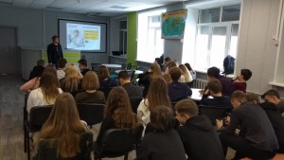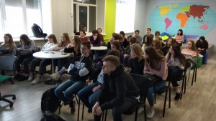

Новогодние мероприятия Ребята средней школы № 80 готовились к Новому года давно. Они слепили Снеговика, посадили еловый лес, создали волшебный творческий уголок. А сегодня в гости в школу пожаловал Дед Мороз. Да не один! А со Снегурочкой, Снежинкой и веселыми зверятками. И гости, и ученики начальной школы сделали игрушку-мышку, читали стихи о Зиме и Морозе, пели песни. А 5-тиклассники показали мини-спектакль. Дед Мороз подарил детям сладкие конфетки. Ура! Все на Новогодний Маскарад!
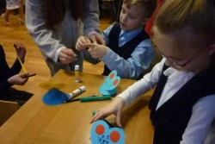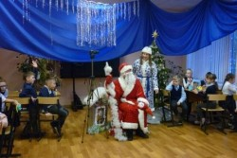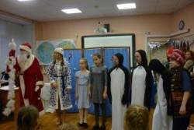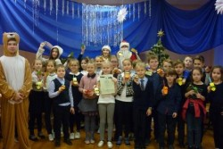
ДЕНЬ ВОИНСКОЙ СЛАВЫ РОССИИ
24 декабря — День взятия турецкой крепости Измаил русскими войсками под командованием А.В. Суворова в 1790 году.
Учащиеся нашей школы 80 имели честь нести караул на Посту N 1 города Ярославля.
Дни воинской славы — ещё один повод вспомнить наших героев и обратиться к истории великих сражений русской армии.
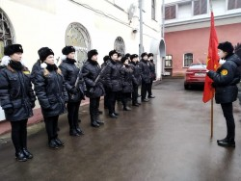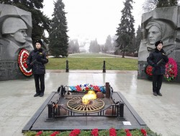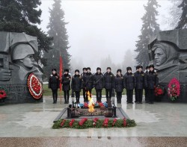
21 декабря Уникальный вид спорта – лакросс в Ярославле! А мы получили благодарность от вице-президента МФССО "Федерация лакросса"! На "Новогоднем открытом городском турнире по лакроссу" в г. Москва 21.12.2019 команда нашей школы 80 заняла 2 место под руководством молодого учителя физкультуры Звездова Ивана Александровича! Каков учитель, таковы и звезды!!!
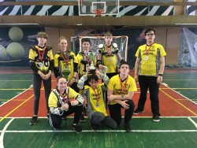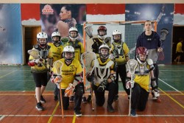
6 декабря в школе № 80 мы снова принимаем нашу бывшую студентку AFS Беверли Чан из Гонконга! Она училась в школе 5 лет назад и была самой младшей из AFS-студентов! Сейчас она в университете, ее специализация - гостиничный бизнес. Беверли встретилась с учениками 9 и 11 классов и, конечно, с сегодняшними AFS-студентами Арианной из Италии, Тани из Таиланда и Джейкобом из Германии. Наши учащиеся спросили AFS-студентов почему они в качестве страны по программе обмена выбрали Россию. Ответ был: «Мы должны сломать стереотипы о наших странах и о России!». Виват!
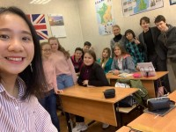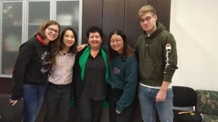
3 декабря в школе состоялась Родительская конференция "Ответственное родительство". На конференции перед родителями выступил начальник организационного отдела аппарата Уполномоченного по Правам Ребенка в Ярославской области Ольга Станиславовна Войнова и Общественный помощник Уполномоченного по Правам Ребенка в Ярославской области, член областного Совета отцов Сергей Александрович Аверкин. Они вели разговор о взаимоотношениях в семье, о значении родительского внимания для ребят, о безопасности школьников в Интернет – пространстве и городской среде. В программе конференции - Публичный отчёт директора "Итоги 2018-2019 учебного года" и психологический тренинг, который провели доктор психологических наук Клюева Н.В., кандидат психологических наук Руновская Е. Г.
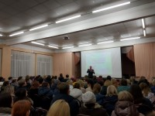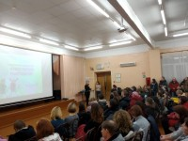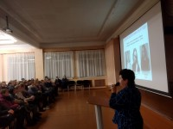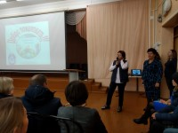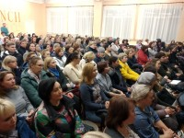
18 ноября В рамках Единого урока по безопасности в сети Интернет старшеклассники приняли участие в онлайн-дискуссии, организованной ГУ ЯО "Центр коммуникаций и информационных систем в образовании". Ребята высказали своё мнение по проблемам информационной безопасности, задали свои вопросы в чате.
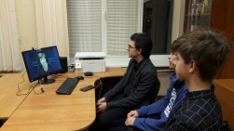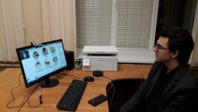
14 ноября в нашей школе 80 прошёл III городской форум школьных международных обменов! Ребята и учителя 10 городских школ - участниц обменов делились своим опытом, идеями, эмоциями и знаниями! В форме деловой игры ребята угадывали на слух ситуации на разных языках в разных городах мира. Учителя и директор департамента образования Елена Иванова выступали экспертами и развенчивали мифы о традициях и обычаях Франции, Италии, Финляндии, Германии, Китая. Наши 4 стажёра Якоб из Германии, Арианна из Италии, Якуб из Словакии, Тани из Тайланда выступили аутентичными экспертами и доказательно убеждали ребячью аудиторию. А в конце форума главный эксперт и покровитель школьных обменов зам мэра Вячеслав Гаврилов задал серьёзный вопрос о разнице стен, границ и мостов. Все были едины во мнении, что лучше строить мосты, чем стены между странами. А наш 11-классник Михаил просто объяснил, что надо наклонить стены и сделать из них мосты – мосты дружбы! Браво ребята! Вы – самые главные послы мира!!! Столько умных лиц и горящих глаз мы увидели сегодня!!! Здоровое и умное, инициативное и креативное поколение растёт! И все красиво говорят не только на родном русском языке, но и на английском и других европейских языках, и даже на китайском! Благодарим всех за участие и восхищаемся! Спасибо отделу международных связей мэрии г. Ярославля и лично Хрящёвой Наталье Владимировне, Svetlana Strugaleva, Дайна Ращепкина за организацию и поддержку школьного международного сотрудничества, благодарим Дарья Клопышкина, директора языкового центра за ведение форума и постоянную помощь в организации наших обменов!!!
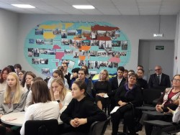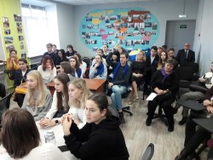
1 ноября Наши старшеклассники встречались с Ильёй Диановым, руководителем волонтёрского движения проекта "Волонтёры Арктики". Было интересно! После презентации ребята задали множество вопросов об Арктике и развитии волонтёрского движения.
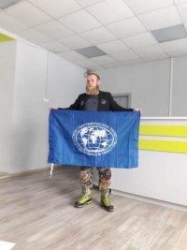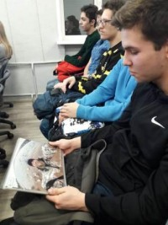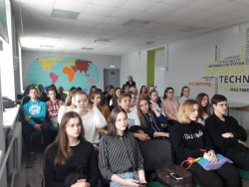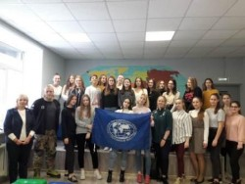
31 октября состоялся Праздник посвящения в первоклассника «Раз, два, три – в школу радостно беги». 120 первоклассников средней школы 80 отправились в весёлое путешествие с маленькими человечками: Незнайкой, Кнопочкой, Цветиком. По пути встретили вредную девочку Кляксу, которая мечтала научить их ленится. Юные ученики играли. танцевали отгадывали загадки, помогали сказочным героям. И усвоили урок "Учиться всем пригодиться".
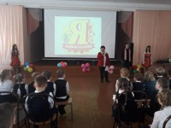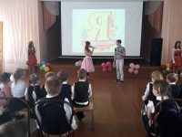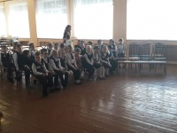
31 октября ученики 5 класса познакомились с городом Рыбинском. Они посетили Кванториум. Интересно! Узнали о молекулярной кухне, приготовили икру, познакомились с вечным двигателем и различными механизмами.Начало изучению химии и физики положено.
8 октября состоялся региональный семинар "Модель медиацентра образовательной организации"
Учитель истории и обществознания Блинова Елизавета Викторовна провела межпредметное занятие (МХК и история) «Культура древнего Египта: письменность, искусство, религия» в 10 классе. Учащиеся показали умение пользоваться планшетами для поиска информации, совершили виртуальные экскурсии по знаменитым музеям. На уроке использовали простой, стильный онлайн-сервис для создания опросов и голосования в режиме реального времени Kahoot, Mentimeter.
Директор школы Хитрова Г.В. рассказала об организационном механизме реализации проекта "МИКС", а заместители директора по УВР Иванова М.А., Мозгова Н.В. – о функциональном зонировании пространства медиацентра и деятельностной модели. На круглом столе представители ГАУ ДПО ЯО ИРО Смирнова А.Н., Редченкова Г.Д., Кувакина Е.В. и гости из школ области обсудили перспективы развития цифровой школы, в частности создание такого компонента образовательной среды как медиацентр.
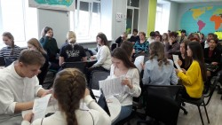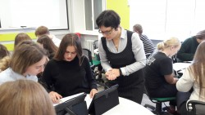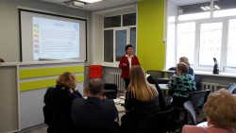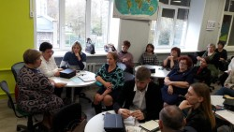
19 сентября в школе 80 стартовал Праздник, посвященный открытию Спартакиады школы.
Право вынести флаг предоставили:
• 28-и кратной чемпионке Ярославской области, участнице сборной СССР по лыжам, двукратному серебряному призеру чемпионата мира в Чехословакии, мастеру спорта, заслуженному учителю РФ Арзяевой Марии Гавриловне;
• Чемпиону мира 2018г., четырехкратному чемпиону Европы, многократному победителю первенств России по каратэ в возрастной категории 16-17 лет Кропотову Владиславу, ученику 11А класса;
• Многократной чемпионке Центрального Федерального Округа , призеру чемпионата Мира по УШУ, призеру чемпионата Европы, серебряному призеру чемпионата Звезды УШУ -Тимофеевой Софии, ученице 11 А класса,
• Самой сильной девочке в России, Призеру Первенства России, многократной чемпионке Ярославской области, кандидату в мастера спорта по армреслингу, Смирновой Алике, ученице 10 Б класса.
Участников спартакиады приветствовали Ярославская федерация каратэ и спортивная школа № 11. На открытии спартакиады - показательные выступления спортсменов и мастер-классы по различным видам спорта.
Украшением спортивного праздника было выступление серебряного призера чемпионата города по Стрит-болу, учителя физической культуры школы № 80 Звездова Ивана Александровича (Фристайл шоу с волейбольными мячами) и обладательницы желтого пояса по каратэ, ученицы 6А класса Макаровой Ксении.
В заключении праздника – шоу-матч по футболу между сборной школы и командой, тренер которой Максим Тимурович Кошкин - наш учитель и выпускник!
Поздравляем всех спортсменов и просто любителей спорта с Открытием Спартакиады! Удачи и успехов на спортивном поприще! Цените традиции Российского спорта и будьте здоровы!
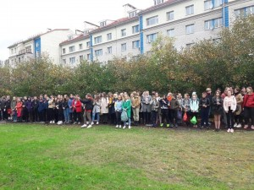 | 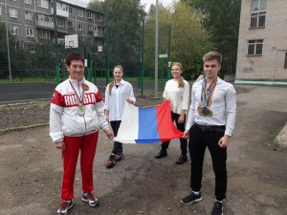 | 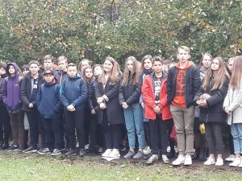 | 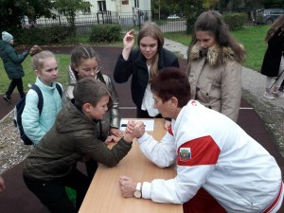
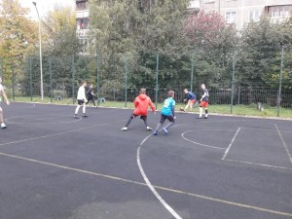 | 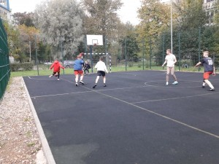 | 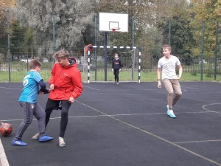
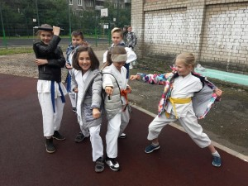
3 сентября в России ежегодно отмечается День солидарности в борьбе с терроризмом.  В этот день для учеников проведены беседы, разъясняющие идеологическую основу события. | Ребята приняли участие во флеш-мобе под звучание песни «Пусть всегда будет солнце»  Ученики 8 «В» класса стали участниками социальной детской акции «Мы первыми приходим на помощь»  #Пустьвсегдабудетсолнце  #Ярославскаяобласть  #Замирбезтеррора | 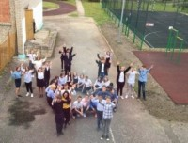 | 